**起重机械定期检验办事流程**

1、登录特种设备信息化平台（网址https://tzsb.bttjs.org.cn/）→登录使用单位管理系统（注：如没有注册过使用单位需在用户注册中注册使用单位，注册网址https://tzsb.bttjs.org.cn/signuser/sy）。

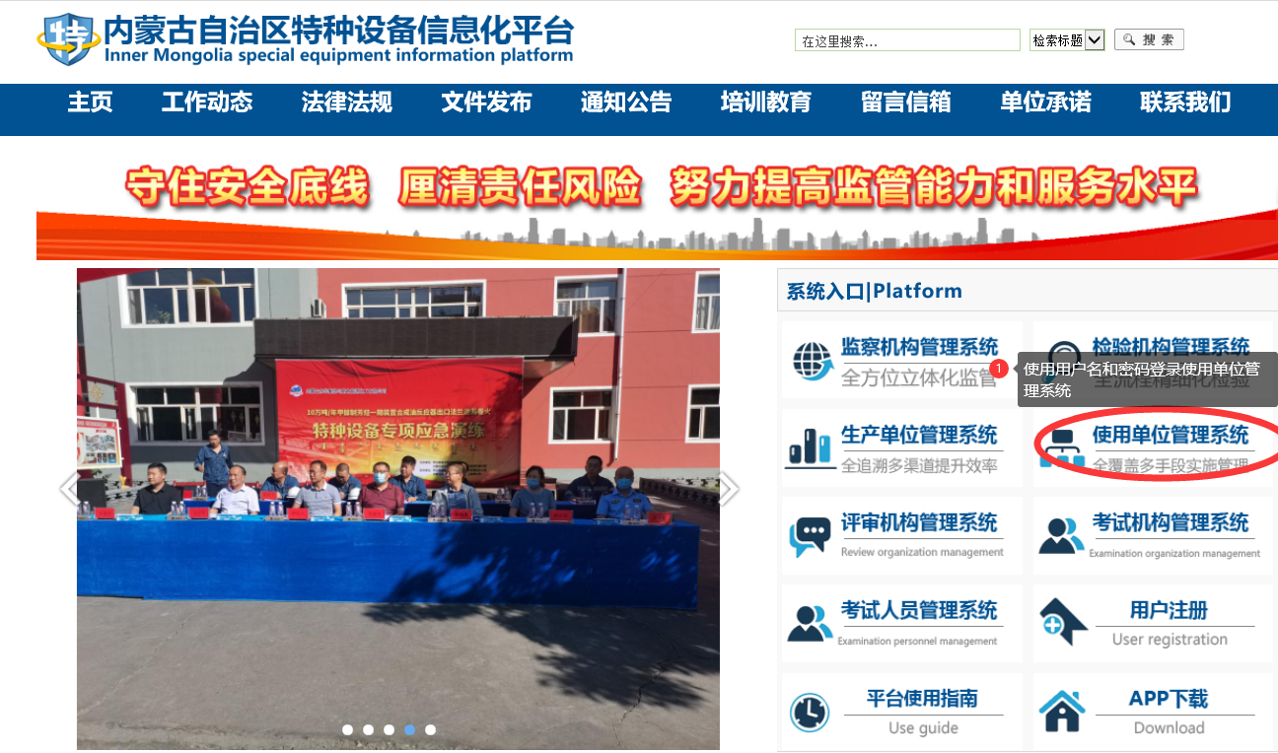

1. 登录使用单位管理系统后点击业务办理→设备检验业务→申请检验。

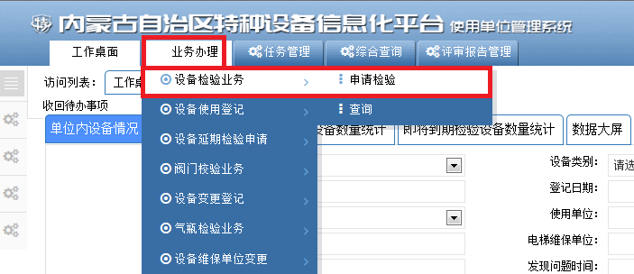

1. 在申请检验页面点击7

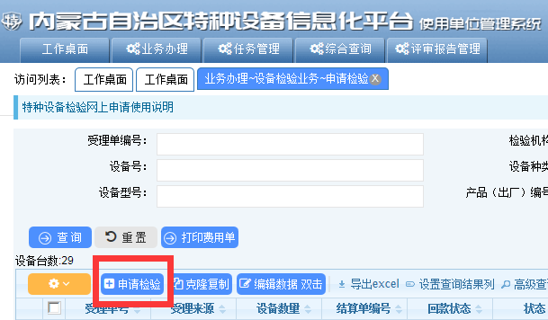

1. 在基本信息页面填入基本信息→点击保存基本信息

注：示例图中红色方框内为必填项。

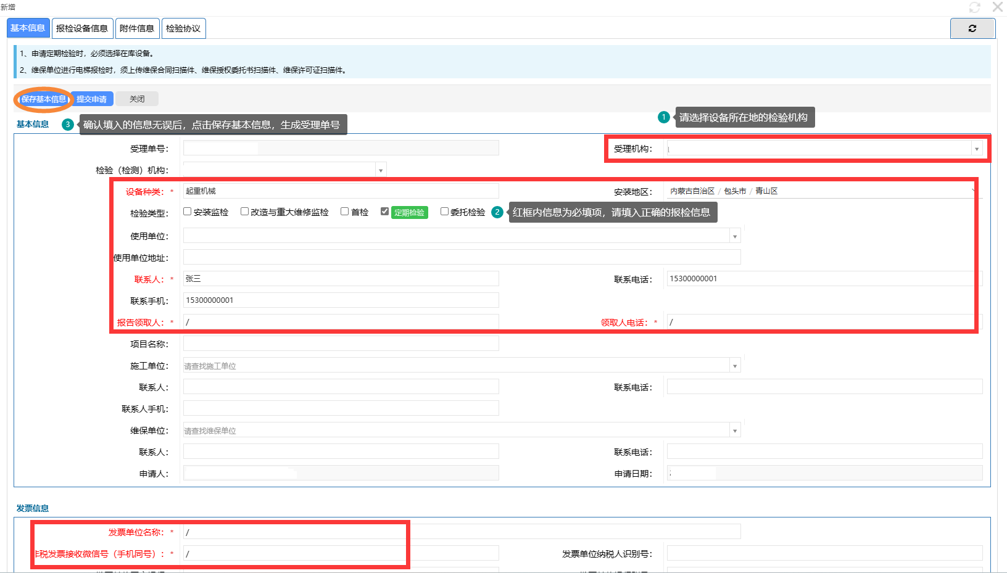

请务必确认发票信息中的**发票单位名称**和**非税发票接收微信号（手机同号）的正确性。**

1. 保存基本信息生成受理单号后切换报检设备信息页面→点击“批量增加在库设备”。

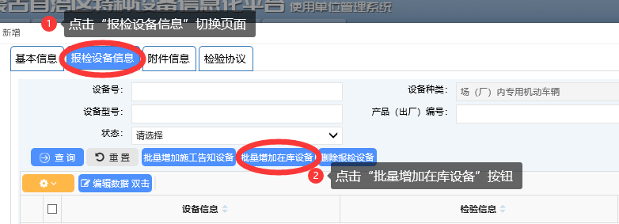

1. 在弹出的报检页面找到需要报检的设备→勾选后先点击选择设备按钮，再点击保存报检设备按钮。

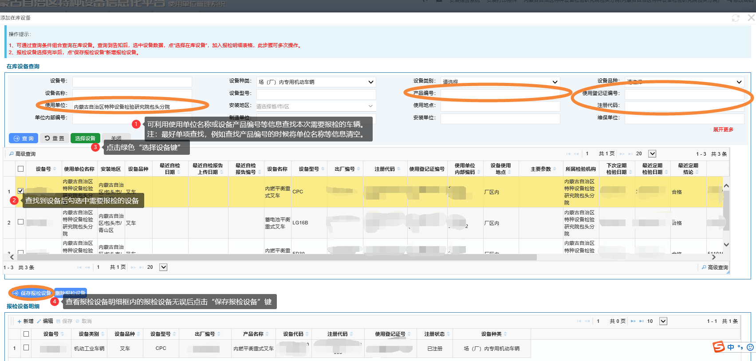

7、切换附件信息页面，并按照附件信息要求上传相应文件，文件格式为PDF格式。

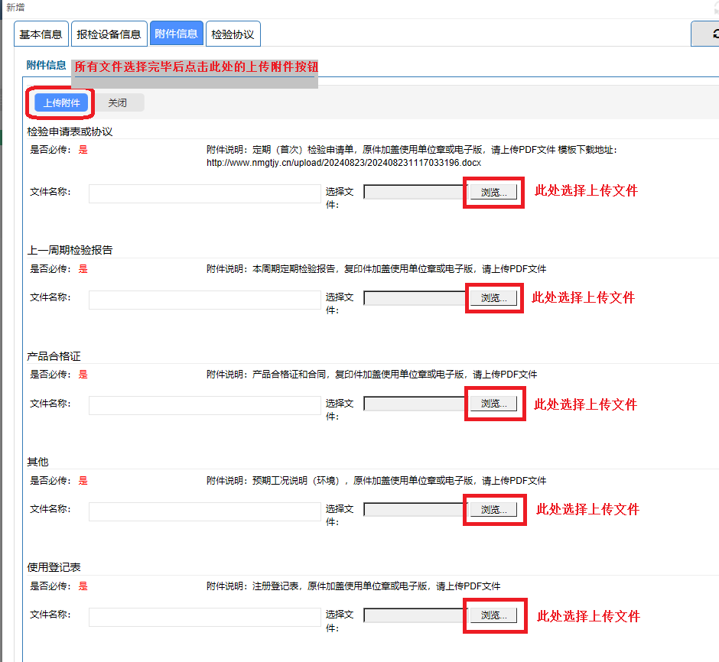8、回到基本信息页面点击提交申请。

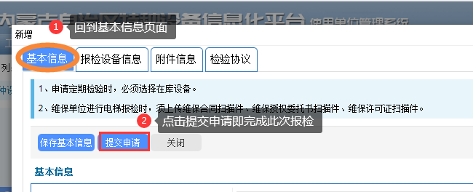

9、大厅收到您的申请会在1-2个工作日内审核资料,资料无误后生成**费用结算单后**退回到申请单位账号，您在费用信息中点击生成费用结算单，下载后打开查看详细的费用信息。

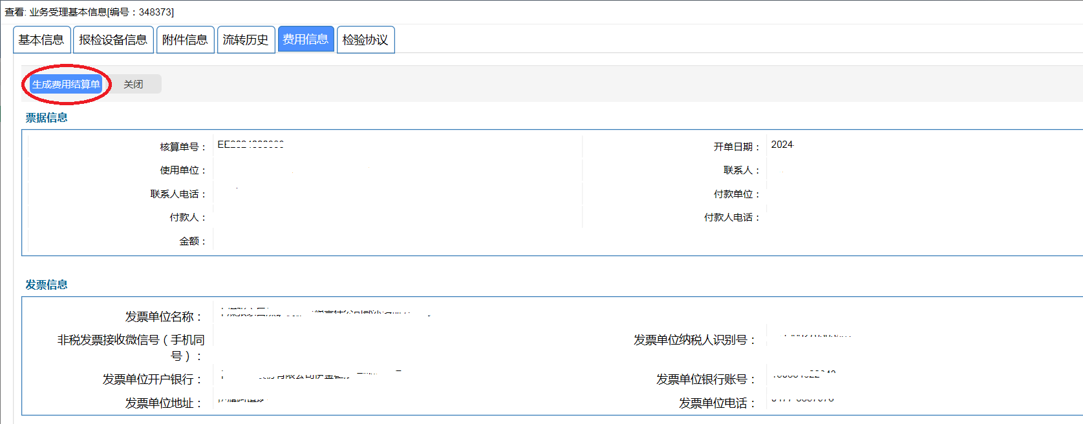

10、确认费用信息、认真核对开票信息中的**开票单位名称**和**非税发票接收微信号（手机同号），确认在15日内可以缴费后（缴款通知书的有效期为15天），重新提交检验申请**。

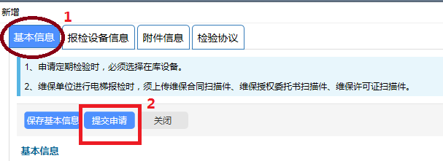

**11、再次提交检验申请后**请关注费用信息-附件信息-缴款通知书， 根据**缴款通知书中**载明的**收款账户信息**进行付款（收款单位为：内蒙古自治区财政厅），付款时请认真阅读注意事项（见附件一）。付款后，报检缴费工作完成（发票的下载地址见附件二）。

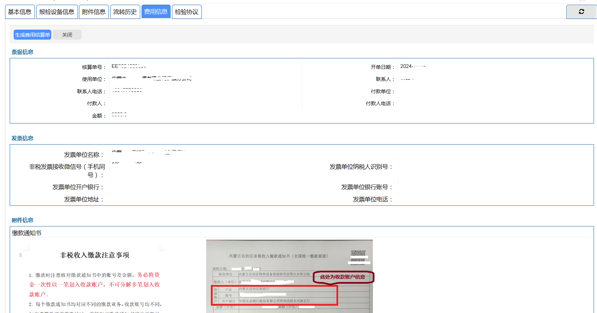

1. 以上为起重机械定期检验报检缴费流程，我们会在1—2个工作日内给您受理您的报检，您可以随时登录平台系统查看您的报检流程状态（“编制”状态：在用户自己名下，“已申请”状态：在报检大厅受理过程中，“待审核”状态：已分配检验科室，“审核通过”状态：检验科室已分配检验任务至检验员，分配任务后可从平台中查看检验人员和联系方式）。请您在报检缴费后耐心等待我们的受理，我们的检验员会在收到您的报检任务后第一时间联系您安排检验事宜。

13、检验结束后，需领取电子报告的，需将电子报告领取协议签字盖章后扫描发送至指定邮箱eebjdt147@163.com。（电子报告领取协议请于费用信息-附件信息中下载）。

电子报告查看位置如下图：

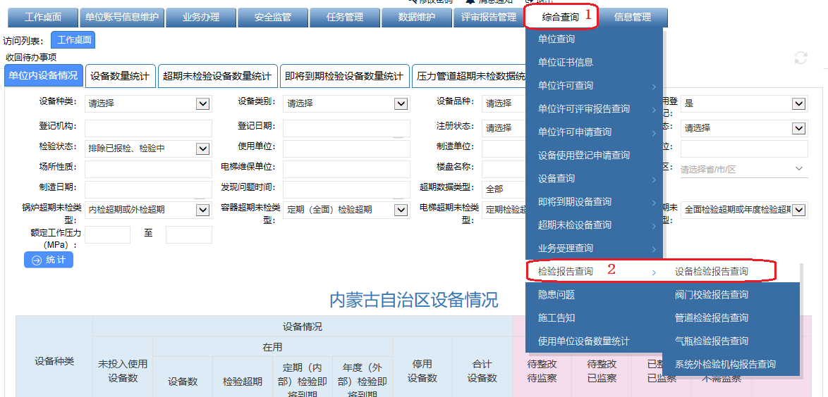

在弹出的页面中进行查看下载，如下图：

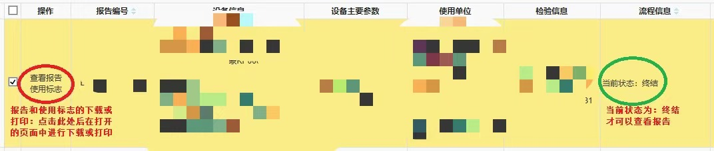

**注：只有当前状态为“终结”，才可以查看报告，显示为其他状态时，报告均不可以查看。**

**附件一、**

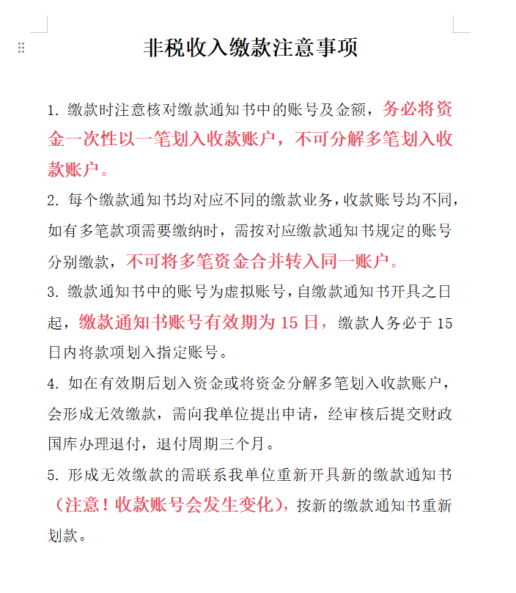

**附件二、 非税电子票下载流程**

1. 缴费成功后，登录微信搜索小程序：**电子票夹或扫描下方二维码**
2. 进入小程序中点击下方**登录/注册**按钮

2.1微信用户快速登录：前提是用办理业务时所填手机号码注册的微信

2.2手机号注册登录：办理业务时提供的手机号码

1. 点击下方**票夹**按钮
2. 点击票据——查看电子票——票据下载

**注：不支持发送邮箱功能**

**非税发票下载二维码**

**鄂尔多斯分院报检大厅联系电话：0477-8374818**

**起重机械检验部室联系电话：0477-8373833**